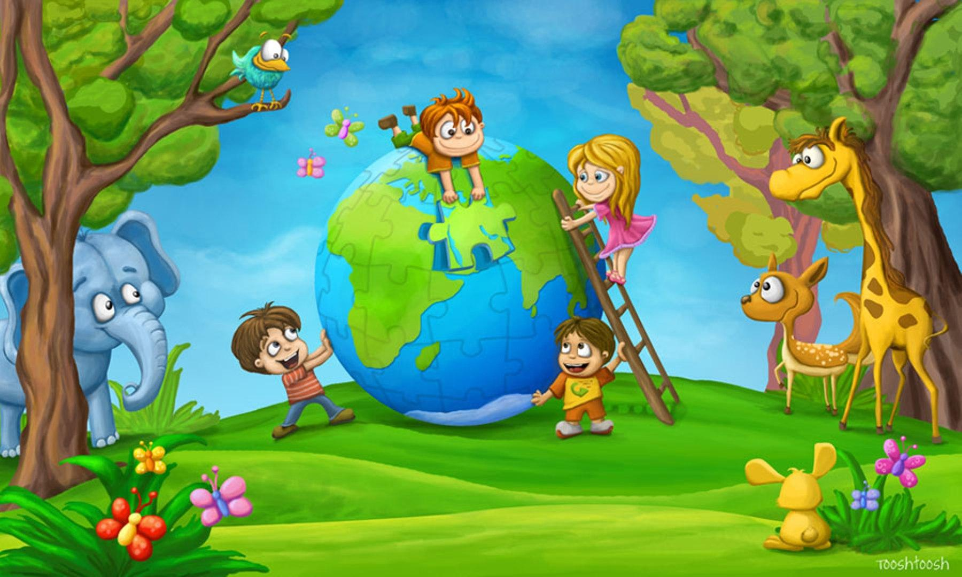
«Природа в опасности»

«Природа в опасности»
Программное содержание:
- Обобщать представления детей о том, как человек использует факторы природной среды для удовлетворения своих потребностей.
- Формировать бережное отношение к первозданной чистоте природы.
- Воспитывать чувство любви и сопереживания к природе, желание беречь и охранять окружающую среду.
Материал: Незнайка (игрушка), карта с маршрутом, маски: муравей, травка; иллюстрации: ловля бабочек, лягушек, разорение птичьих гнезд, загрязнение воды, вырубка деревьев; бумажный мусор, пакет для мусора, клад – коробка со знаками: правила поведения в природе.
Ход:
Воспитатель: Ребята, к нам пришел Незнайка.
Незнайка: Здравствуйте, ребята. А вы дружно живете в детском саду? Хорошо вам! А вот я в Цветочном городе поссорился со всеми. Все малыши ушли в поход в лес, а меня с собой не взяли. Сказали, что от моего присутствия природа будет в опасности. Знайка дал мне карту с какими - то рисунками, сказал, что пока не отыщу клад, в поход они меня брать не будут. Ребята, а вы мне поможете?
Воспитатель: Поможем. Только объясни нам, почему от тебя природа будет в опасности? Чем таким ты любишь заниматься в лесу, что природа от тебя страдает?
Незнайка: Обычно я разжигаю там костер, беру с собой побольше еды в пакетах, бумаге, рву цветы, слушаю магнитофон и много еще чего интересного.
Воспитатель: Ребята, я кажется начинаю понимать в чем дело. Лес – это дом для птиц, животных и растений. И тот, кто приходит в лес, не должен губить природу, мешать лесным жителям. Ты, Незнайка, знаешь правила поведения в природе? Я думаю, вот поэтому тебя не взяли в поход твои друзья. Ребята, давайте поможем Незнайке.
Что за карту тебе оставил Знайка?
Ребята, что на ней изображено? (лесная тропинка, крестик, обозначающий клад в лесу)
Ну что, отправляемся в лес. (дети выполняют движения от стихотворения «По тропинке в лес пойдем» Е.А. Алябьева)
Вот мы и оказались на поляне, откуда начинается наш маршрут. Ребята, а куда ведет эта тропинка? (к муравейнику)
Муравей (ребенок): Мой домик – муравейник и он пострадал, его разломал Незнайка.
Воспитатель: Ребята, объясните Незнайке чего нельзя было делать и почему. Что чувствовали муравьишки? (дети объясняют Незнайке, ремонтируют муравейник)
Тропинка нас ведет дальше и на карте изображен костер.
Травка (ребенок): Незнайка не затушил костер и в лесу выгорело много травы, деревьев, пострадали насекомые, птицы, животные. Лесник едва сумел потушить пожар.
Воспитатель: Что чувствовали лесные жители, деревья во время пожара. Ребята, объясните Незнайке почему нельзя оставлять не затушенный костер. (дети объясняют)
Да, деревья живые, они все чувствуют. Давайте на этой поляне посадим новые деревья.
Физкультминутка: «Станем мы деревьями»
(«Станем мы деревьями сильными большими» Е.А. Алябьева)
Воспитатель: Ребята, дальше на карте изображены чьи – то слезки, куда же приведет нас тропинка, Незнайка, ты не знаешь?
Незнайка: Ребята, простите меня, я кажется вспомнил кого тут обидел (дети рассматривают иллюстрации: ловля бабочек, лягушек, разорение птичьих гнезд, загрязнение воды, вырубленные деревья, обсуждают поведение Незнайки)
- Что чувствовала бабочка и другие живые существа?
- Нуждаются ли в помощи бабочка, лягушка, дерево и др.?
- Что подумали они о Незнайке?
- Почему так поступил Незнайка?
- Умеет ли он сочувствовать?
- Что вы посоветуете Незнайке?
- Ребята, когда вы видите боль другого существа, вы переживаете вместе с ним? Желаете ему помочь?
(дети объясняют Незнайке, почему нельзя наносить вред природе)

Ребенок читает стихотворение Е. Швецова:
Не ломай кусты, деревья,
Не губи цветы,
Ведь не станет на планете
Этой чудной красоты
Не топчи жука, букашку,
Не кидай везде бумажку,
Не бросай в зверей и птиц,
Станет мир пустым без них.
Воспитатель: Ребята, а сейчас куда мы попали? На карте нарисован тупик! Что это? Горы мусора в лесу? Откуда они здесь? Может, Незнайка, ты это знаешь? (Незнайка рассказывает, как он очень часто бросал в лесу мусор)
А кто от этого может пострадать? (дети объясняют, что от загрязнения гибнут животные, птицы, рыбы, страдает природа)
Ребята, что нужно сделать с мусором? (дети убирают его в пакеты и уносят)
А вот и то место в лесу, которое отмечено на карте крестик. Мы нашли этот клад! (открывают коробку) Что это?
Дети: это знаки с правилами поведения в природе. (дети рассматривают и рассказывают Незнайке, что обозначают эти знаки)
Незнайка: Ребята, спасибо вам. Вы там многому меня научили. Я понял, что природой надо любоваться. Нельзя рвать цветы, ломать деревья и кусты, ловить бабочек, разрушать муравейники, выжигать траву, потому что всё живое испытывает боль, все живое стремится к радости и счастью, и человек, глядя на эту красоту, испытывает радость. Теперь я буду помнить, как себя надо вести, чтобы природа не оказалась в опасности. И Знайка меня теперь в следующий раз обязательно возьмет в поход!
Чтение: «Правила поведения в природе» Т.В. Миронова.

